|  |  |  |  |  |
| --- | --- | --- | --- | --- |
| Fecha | Versión | Incidencias | Entrega | Comentario |
| 24/11/2022 | Inicial | 3 |  | No se ha podido probar la funcionalidad al no mostrarse los registros en la tabla. |
| 13/12/2022 | v.2 | 1 | 13/12/2022 13:04 | Pendiente ajustar tamaño pantalla. |
| 22/12/2022 | v.3 | 1 | 21/12/2022 | Ajustar los tamaños de las columnas tal como se muestra en la pantalla. |

**/PANTALLA Ver Errores**

1. Actualmente se muestran así las columnas:

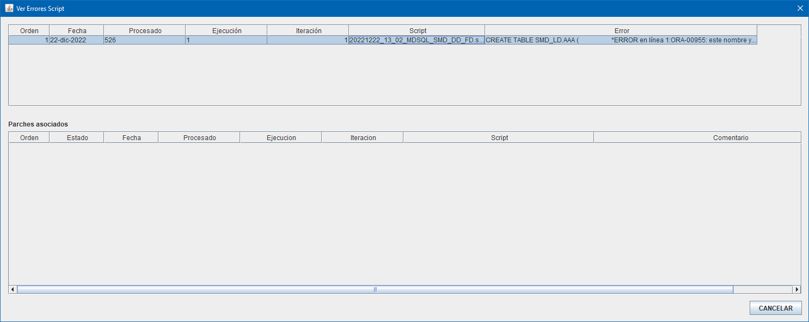

Mostrar de la siguiente forma (ajustar el tamaño de las columnas al indicado en esta captura):

